ЗАТВЕРДЖЕНО
розпорядженням Кабінету Міністрів України
від 23 вересня 2015 р. № 991
(в редакції розпорядження Кабінету Міністрів України
від 21 грудня 2016 р. № 992-р)
ПЕРСПЕКТИВНИЙ ПЛАН
формування територій громад Харківської області
1. Графічна частина (карта Харківської області)
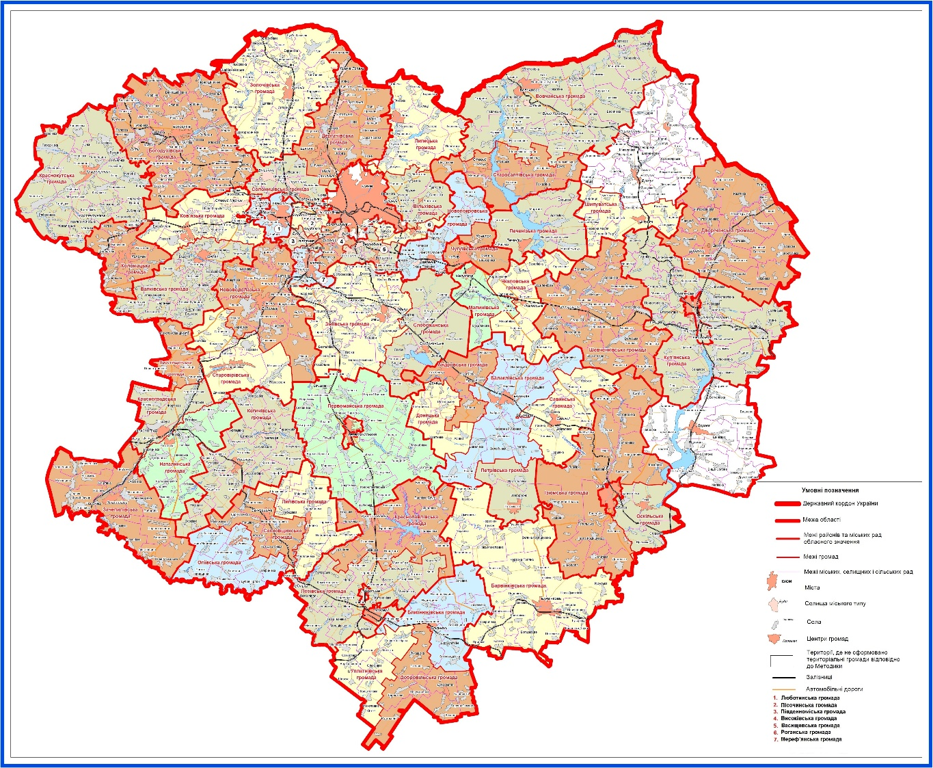

2. Перелік спроможних територіальних громад Харківської області
Назва територіальної громади | Код населеного пункту - адміністративного центру територіальної громади згідно з КОАТУУ | Назва  населеного  пункту - адміністративного центру територіальної громади | Назви територіальних громад, що входять до складу спроможної територіальної громади | Назва району чи міста обласного значення, до  якого входить адміністративний центр територіальної громади
Балаклійська | 6320210100 | м. Балаклія | Балаклійська | Балаклійський район
 |  |  | Борщівська
 |  |  | Бригадирівська
 |  |  | Вербівська
 |  |  | Гусарівська
 |  |  | Лозовеньківська
 |  |  | Чепільська
 |  |  | Новогусарівська
 |  |  | Шевелівська
 |  |  | Яковенківська
Андріївська | 6320255300 | смт Андріївка | Андріївська | -“-
 |  |  | Пришибська
 |  |  | Міловська
Савинська | 6320255700 | смт Савинці | Савинська | -“-
 |  |  | Морозівська
 |  |  | Залиманська
 |  |  | Веселівська
 |  |  | Вишнівська
Донецька | 6320256000 | смт Донець | Донецька | -“-
 |  |  | Шебелинська
 |  |  | П’ятигірська
 |  |  | Асіївська
Петрівська | 6320284801 | с. Петрівське | Петрівська | -“-
 |  |  | Протопопівська
Барвінківська | 6320410100 | м. Барвінкове | Барвінківська | Барвінківський район
 |  |  | Богодарівська
 |  |  | Гусарівська
 |  |  | Іллічівська (Рідненська)
 |  |  | Подолівська
 |  |  | Гаврилівська
 |  |  | Григорівська
 |  |  | Іванівська
 |  |  | Великокомишуваська
 |  |  | Грушуваська
 |  |  | Новомиколаївська
 |  |  | Мечебилівська
 |  |  | Іванівська Друга
Близнюківська | 6320655100 | смт Близнюки | Близнюківська | Близнюківський район
 |  |  | Бурбулатівська
 |  |  | Алісівська
 |  |  | Квітнева
 |  |  | Надеждинська
 |  |  | Новонадеждинська
 |  |  | Острівщинська
 |  |  | Семенівська
Уплатнівська | 6320686501 | с. Уплатне | Уплатнівська | -“-
 |  |  | Софіївська
 |  |  | Самійлівська
 |  |  | Олексіївська
 |  |  | Криштопівська
Добровільська | 6320682501 | с. Добровілля | Добровільська | -“-
 |  |  | Лукашівська
 |  |  | Верхньосамарська
 |  |  | Башилівська
 |  |  | Новоукраїнська
 |  |  | Берестівська
 |  |  | Вишнева
Богодухівська | 6320810100 | м. Богодухів | Богодухівська | Богодухівський район
 |  |  | Забродівська
 |  |  | Зарябинська
 |  |  | Степнянська
 |  |  | Вінницько-Іванівська
 |  |  | Павлівська
 |  |  | Івано-Шийчинська
 |  |  | Сіннянська
 |  |  | Крисинська
 |  |  | Кленівська
 |  |  | Сазоно-Баланівська
 |  |  | Петропавлівська
 |  |  | Олександрівська
 |  |  | Вікторівська
 |  |  | Сухининська
 |  |  | Губарівська
 |  |  | Дмитрівська
 |  |  | Гутянська
 |  |  | Куп’єваська
 |  |  | Полково-Микитівська
 |  |  | Улянівська
 |  |  | Шарівська
 |  |  | Хрущово-Микитівська
Валківська | 6321210100 | м. Валки | Валківська | Валківський район
 |  |  | Гонтово-Ярська
 |  |  | Черемушнянська
 |  |  | Костівська
 |  |  | Кобзарівська
 |  |  | Заміська
 |  |  | Сніжківська
 |  |  | Минківська
 |  |  | Олександрівська
 |  |  | Благодатненська
 |  |  | Сидоренківська
 |  |  | Мельниківська
Ков’язька | 6321255400 | смт Ков’яги | Ков’язька | -“-
 |  |  | Перекіпська
 |  |  | Баранівська
 |  |  | Високопільська
 |  |  | Новомерчицька
 |  |  | Старомерчицька
 |  |  | Шарівська
 |  |  | Огульцівська
Шипуватська | 6321486001 | с. Шипувате | Шипуватська | Великобурлуцький район
 |  |  | Новоолександрівська
 |  |  | Андріївська
 |  |  | Гнилицька
 |  |  | Червонохвильська
Вовчанська | 6321610100 | м. Вовчанськ | Вовчанська | Вовчанський район
 |  |  | Гатищенська
 |  |  | Старицька
 |  |  | Симинівська
 |  |  | Вільчанська
 |  |  | Вовчансько-Хутірська
 |  |  | Охрімівська
 |  |  | Волохівська
 |  |  | Варварівська
 |  |  | Нестернянська
 |  |  | Землянська
 |  |  | Різниківська
 |  |  | Білоколодязька
 |  |  | Іванівська
 |  |  | Новоолександрівська
 |  |  | Петропавлівка
 |  |  | Юрченківська
 |  |  | Котівська
 |  |  | Пільнянська
 |  |  | Рубіжненська
 |  |  | Бугаївська
Старосалтівська | 6321655800 | смт Старий Салтів | Старосалтівська | -“-
 |  |  | Шестаківська
 |  |  | Молодівська
 |  |  | Гонтарівська
 |  |  | Червоноармійська
 |  |  | Хотімлянська
Дворічанська | 6321855100 | смт Дворічна | Дворічанська | Дворічанський район
 |  |  | Токарівська
 |  |  | Новоєгорівська
 |  |  | Вільшанська
 |  |  | Тавільжанська
 |  |  | Лиманська Друга
 |  |  | Миколаївська
 |  |  | Богданівська
 |  |  | Пісківська
 |  |  | Кутьківська
 |  |  | Рідкодубівська
 |  |  | Петро-Іванівська
 |  |  | Колодязненська
 |  |  | Кам’янська
Дергачівська | 6322010100 | м. Дергачі | Дергачівська | Дергачівський район
 |  |  | Малоданилівська
 |  |  | Безруківська
 |  |  | Черкасько-Лозівська
 |  |  | Русько-Лозівська
 |  |  | Козачо-Лопанська
 |  |  | Прудянська
 |  |  | Слатинська
 |  |  | Проходівська
 |  |  | Токарівська
Солоницівська | 6322057600 | смт Солоницівка | Солоницівська | -“-
 |  |  | Пересічанська
 |  |  | Вільшанська
 |  |  | Полівська
 |  |  | Протопопівська
Зачепилівська | 6322255100 | смт Зачепилівка | Зачепилівська | Зачепилівський район
 |  |  | Новомажарівська
 |  |  | Бердянська
 |  |  | Сомівська
 |  |  | Миколаївська
 |  |  | Забаринська
 |  |  | Леб’язька
 |  |  | Чернещинська
 |  |  | Малоорчицька
Зміївська | 6321710100 | м. Зміїв | Зміївська | Зміївський район
 |  |  | Зідьківська
 |  |  | Борівська
 |  |  | Чемужівська
 |  |  | Задонецька
 |  |  | Соколівська
 |  |  | Бірківська
 |  |  | Таранівська
 |  |  | Великогомільшанська
 |  |  | Тимченківська
Слобожанська | 6321755600 | смт Слобожанське | Комсомольська  (Слобожанська) | -“-
 |  |  | Лиманська
 |  |  | Нижньобишкинська
 |  |  | Шелудьківська
 |  |  | Геніївська
 |  |  | Скрипаївська
Золочівська | 6322655100 | смт Золочів | Золочівська | Золочівський район
 |  |  | Великорогозянська
 |  |  | Гур’єво-Козачанська
 |  |  | Довжицька
 |  |  | Калиновецька
 |  |  | Лютівська
 |  |  | Малорогозянська
 |  |  | Одноробівська Перша
 |  |  | Одноробівська
 |  |  | Олександрівська
 |  |  | Писарівська
 |  |  | Світличненська
 |  |  | Удянська
 |  |  | Феськівська
Оскільська | 6322888001 | с. Оскіл | Оскільська  Капитолівська | Ізюмський район
 |  |  | Студенокська
Кегичівська | 6323155100 | смт Кегичівка | Кегичівська | Кегичівський район
 |  |  | Слобожанська
 |  |  | Андріївська
 |  |  | Бессарабівська
 |  |  | Власівська
 |  |  | Вовківська
 |  |  | Красненська
 |  |  | Лозівська
 |  |  | Мажарська
 |  |  | Медведівська
 |  |  | Новопарафіївська
 |  |  | Павлівська
 |  |  | Парасковіївська
 |  |  | Рояківська
 |  |  | Розсохуватська
 |  |  | Шляхівська
Коломацька | 6323255100 | смт Коломак | Коломацька | Коломацький район
 |  |  | Шляхівська
 |  |  | Різуненківська
 |  |  | Шелестівська
 |  |  | Покровська
Красноградська | 6323310100 | м. Красноград | Красноградська | Красноградський район
 |  |  | Піщанська
 |  |  | Іванівська
 |  |  | Зорянська
Хрестищенська | 6323381501 | с. Хрестище | Хрестищенська | -“-
 |  |  | Миколо-Комишуватська
 |  |  | Кирилівська
Наталинська | 6323383001 | с. Наталине | Наталинська | Красноградський район
 |  |  | Мартинівська
 |  |  | Попівська
 |  |  | Кобзівська
 |  |  | Володимирівська
 |  |  | Петрівська
 |  |  | Соснівська
Краснокутська | 6323555100 | смт Краснокутськ | Краснокутська | Краснокутський район
 |  |  | Костянтинівська
 |  |  | В’язівська
 |  |  | Каплунівська
 |  |  | Качалівська
 |  |  | Китченківська
 |  |  | Козіївська
 |  |  | Колонтаївська
 |  |  | Любівська
 |  |  | Мурафська
 |  |  | Олексіївська
 |  |  | Пархомівська
 |  |  | Рябоконівська
Краснопавлівська | 6323955400 | смт Краснопавлівка | Краснопавлівська | Лозівський район
 |  |  | Яковлівська
 |  |  | Плисівська
 |  |  | Перемогівська
 |  |  | Єлизаветівська
 |  |  | Артільна
 |  |  | Бунаківська
 |  |  | Павлівська Друга
 |  |  | Садівська
 |  |  | Тихопільська
 |  |  | Надеждівська
Нововодолазька | 6324255100 | смт Нова Водолага | Нововодолазька | Нововодолазький район
 |  |  | Ватутінська
 |  |  | Знам’янська
 |  |  | Одринська
 |  |  | Ордівська
 |  |  | Охоченська
 |  |  | Просянська
 |  |  | Рокитненська
 |  |  | Сосонівська
 |  |  | Староводолазька
Старовірівська | 6324285501 | с. Старовірівка | Старовірівська | -“-
 |  |  | Станичненська
 |  |  | Караванська
 |  |  | Мелихівська
Печенізька | 6324655100 | смт Печеніги | Печенізька | Печенізький район
 |  |  | Мартівська
 |  |  | Артемівська
 |  |  | Новобурлуцька
 |  |  | Борщівська
Сахновщинська | 6324855100 | смт Сахновщина | Сахновщинська | Сахновщинський район
 |  |  | Дар-Надеждинська
 |  |  | Новоолександрівська
Лигівська | 6324884001 | с. Лигівка | Лигівська | -“-
 |  |  | Аполлонівська
 |  |  | Володимирівська
 |  |  | Лебедівська
 |  |  | Олійниківська
 |  |  | Шевченківська
Огіївська | 6324885501 | с. Огіївка | Огіївська | -“-
 |  |  | Багаточернещинська
 |  |  | Великобучківська
 |  |  | Дубовогрядська
 |  |  | Катеринівська
 |  |  | Новочернещинська
 |  |  | Тавежнянська
Пісочинська | 6325157900 | смт Пісочин | Пісочинська | Харківський район
 |  |  | Коротичанська
 |  |  | Березівська
Мереф’янська | 6325110700 | м. Мерефа | Мереф’янська | -“-
 |  |  | Утківська
Васищівська | 6325156400 | смт Васищеве | Васищівська | -“-
 |  |  | Лизогубівська
 |  |  | Безлюдівська
 |  |  | Хорошівська
 |  |  | Котлярівська
Роганська | 6325158500 | смт Рогань | Роганська | -“-
 |  |  | Пономаренківська
Вільхівська | 6325184001 | с. Вільхівка | Кулиничівська | -“-
 |  |  | Малороганська
 |  |  | Вільхівська
Липецька | 6325182001 | с. Липці | Липецька | -“-
 |  |  | Веселівська
 |  |  | Глибоківська
 |  |  | Слобожанська
 |  |  | Лук’янцівська
 |  |  | Тернівська
 |  |  | Циркунівська
 |  |  | Русько-Тишківська
Височанська | 6325156700 | смт Високий | Височанська | -“-
 |  |  | Бабаївська
 |  |  | Покотилівська
 |  |  | Яковлівська
Південноміська | 6325111000 | м. Південне | Південна | -“-
 |  |  | Будянська
Новопокровська | 6325456200 | смт Новопокровка | Новопокровська | Чугуївський район
 |  |  | Есхарівська
 |  |  | Введенська
 |  |  | Великобабчанська
 |  |  | Кам’яноярузька
 |  |  | Зарожненська
 |  |  | Старопокровська
Малинівська | 6325455900 | смт Малинівка | Малинівська | -“-
 |  |  | Старогнилицька
 |  |  | Граківська
 |  |  | Мосьпанівська
Чкаловська | 6325456700 | смт Чкаловське | Чкаловська | -“-
 |  |  | Коробочкинська
 |  |  | Іванівська
 |  |  | Леб’язька
 |  |  | Базаліївська
 |  |  | Юрченківська
Шевченківська | 6325755100 | смт Шевченкове | Шевченківська | Шевченківський район
 |  |  | Старовірівська
 |  |  | Сподобівська
 |  |  | Семенівська
 |  |  | Петропільська
 |  |  | Петрівська
 |  |  | Нижньобурлуцька
 |  |  | Новомиколаївська
 |  |  | Гетьманівська
 |  |  | Великохутірська
 |  |  | Волосько-Балаклійська
 |  |  | Василенківська
 |  |  | Борівська
 |  |  | Березівська
 |  |  | Безмятежненська
 |  |  | Аркадівська
Ізюмська | 6310400000 | м. Ізюм | Ізюмська | м. Ізюм
 |  |  | Бражківська
 |  |  | Бригадирівська
 |  |  | Бугаївська
 |  |  | Вірнопільська
 |  |  | Довгеньківська
 |  |  | Заводська
 |  |  | Іванчуківка
 |  |  | Кам’янська
 |  |  | Комарівська
 |  |  | Куньєвська
 |  |  | Левківська
 |  |  | Малокомишуваська
 |  |  | Олександрівська
 |  |  | Чистоводівська
Куп’янська | 6310700000 | м. Куп’янськ | Куп’янська | м. Куп’янськ
 |  |  | Вишнівська
 |  |  | Глушківська
 |  |  | Грушівська
 |  |  | Гусинська
 |  |  | Кислівська
 |  |  | Кіндрашівська
 |  |  | Кругляківська
 |  |  | Курилівська
 |  |  | Лісностінківська
 |  |  | Моначинівська
 |  |  | Нечволодівська
 |  |  | Піщанська
 |  |  | Осинівська
 |  |  | Петропавлівська
 |  |  | Пристінська
 |  |  | Просянська
 |  |  | Сеньківська
 |  |  | Смородьківська
 |  |  | Ягідненська
Лозівська | 6311000000 | м. Лозова | Лозівська | м. Лозова
 |  |  | Домаська
 |  |  | Новоіванівська
 |  |  | Миколаївська
 |  |  | Орільська
 |  |  | Царедарівська
 |  |  | Панютинська
 |  |  | Чернігівська
Комсомольська
(Миролюбівська)
 |  |  | Катеринівська
 |  |  | Шатівська
 |  |  | Смирнівська
 |  |  | Кінненська
Люботинська | 6311200000 | м. Люботин | Люботинська | м. Люботин
 |  |  | Манченківська
Первомайська | 6311500000 | м. Первомайський | Первомайська | м. Первомайський
 |  |  | Олексіївська
 |  |  | Берецька
 |  |  | Верхньобишкинська
 |  |  | Верхньоорільська
 |  |  | Грушинська
 |  |  | Дмитрівська
 |  |  | Єфремівська
 |  |  | Закутнівська
 |  |  | Картамиська
 |  |  | Киселівська
 |  |  | Красненська
 |  |  | Миронівська
 |  |  | Михайлівська
 |  |  | Одрадівська
 |  |  | Слобідська
 |  |  | Роздольська
 |  |  | Ржавчицька
 |  |  | Суданська
Чугуївська | 6312000000 | м. Чугуїв | Чугуївська | м. Чугуїв
 |  |  | Кочетоцька

